诚信应考,考试作弊将带来严重后果！
_____________ ________
…

姓名 学号
学院 专业 座位号
( 密 封 线 内 不 答 题 )
……………………………………………………密………………………………………………封………………………………………线……………………………………线………………………………………

华南理工大学期末考试
《工科数学分析》2012—2013学年第二学期期中考试卷
注意事项：1. 考前请将密封线内填写清楚；
2. 所有答案请直接答在试卷上(或答题纸上)；
3．考试形式：开（闭）卷；
4. 本试卷共 4个 大题，满分100分， 考试时间90分钟。
题 号 | 一 | 二 | 三 | 四 | 总分
得 分
评卷人

一、计算题（每小题10分，共40分）
1. 求微分方程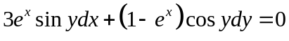的通解。

2. 设 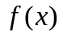 二阶可导,且满足方程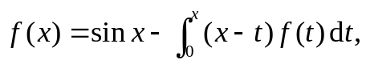求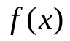。

3. 设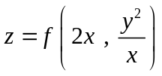，其中函数具有二阶连续偏导数，求。

- 设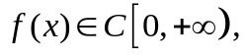且满足方程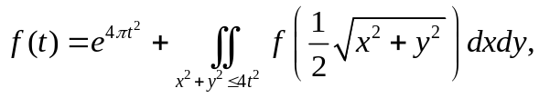
求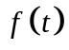。

二、计算下列积分（每小题10分，共30分）
5. 计算 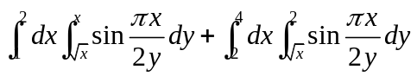

6. 计算三重积分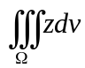，其中.由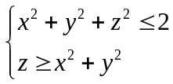所确定。

7. 计算三重积分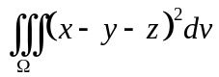，其中.是由单位球面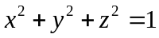围成的闭区域。

三、证明题（每小题10分，共20分）
8. 证明函数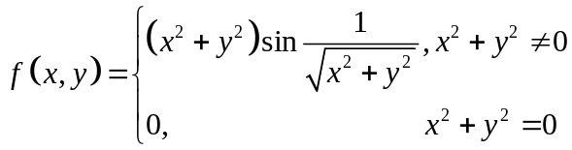在原点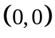处可微。

9. 给定曲面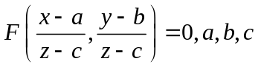为常数，其中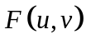有连续偏导数，证明曲面的切平面通过一个定点。

四、应用题（共10分）
10. 在第一卦限内作椭球面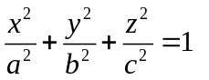的切平面，使该切平面与三坐标平面所围成的四面体的体积最小，求切点的坐标。

